**2022年云南省高等职业院校技能大赛（高职组）**

**建筑信息建模赛项样题**

**模块一 初始设置**

**1. 创建文件夹及文件**

1）考生文件夹按以下标准创建：

一级：新建文件名为“project”的文件夹，并创建project平级txt文件，命名为“read me”，并在txt文件内，列明姓名、选手号、身份证号、机位号。

除了read me.txt记事本内，其余任何地方出现能暗示选手身份的记号或符号，取消比赛资格。

二级：创建的成果文件按题目要求命名并放入“project”文件夹中

成果提交：将“project”整个文件夹以及“readme.txt”文件拷至当值裁判发放的U盘中。

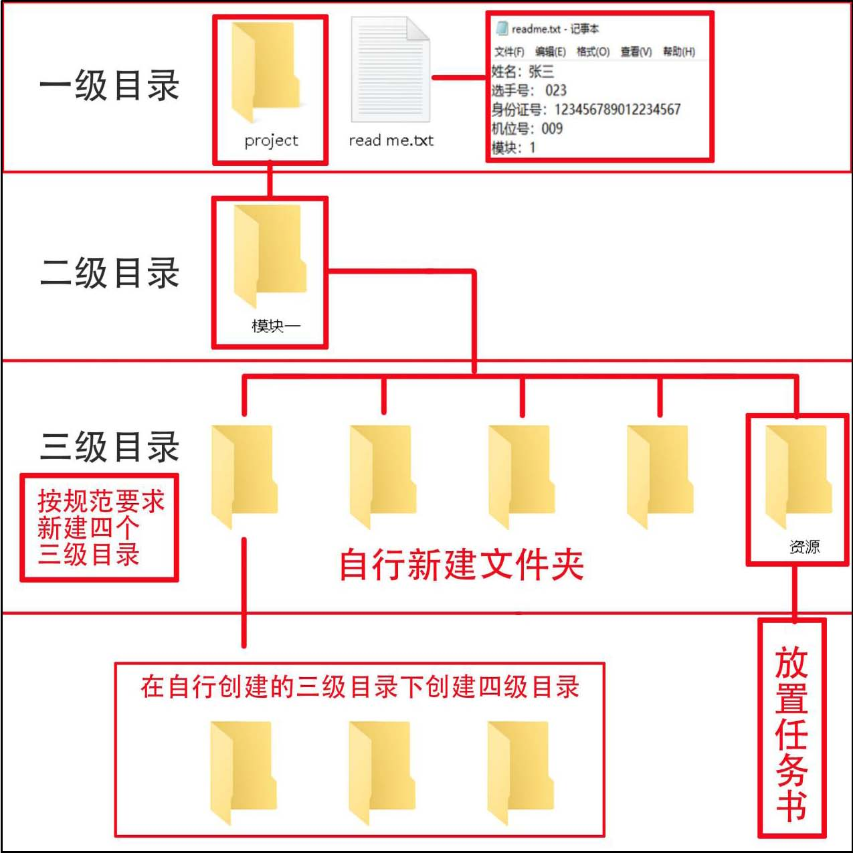

2）修改选项菜单常规子菜单下用户名为张三，请参照下图，并创建浏览器组织，命名为土建专业。至少包含楼层平面、立面图、三维图、天花板平面图、详图、剖面图6个大类，建模相关图纸放在“标准”子类，出图相关图纸放在“出图”子类。其余需要专业请自行命名。并在相应的子类内归类相应的内容。

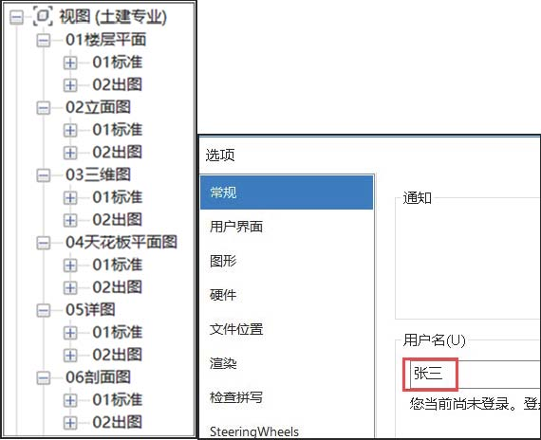

3）以“DefaultCHSCHS.rte（建筑样板）”为样板新建项目，根据给定的CAD轴网图、标高图，按照下图创建相应的标高和轴网，并生成相应的立面图和平面图。要求：

⑴轴网：

Ⅰ项目基点设置：设置轴网 1 轴与 A 轴的交点为项目基点。

Ⅱ轴网基础设置：轴线末端为实线，长度为24，颜色为绿色；轴线中段为点划线，颜色为红色。

⑵标高：标高的标头形式如下图，线型图案为点划线。

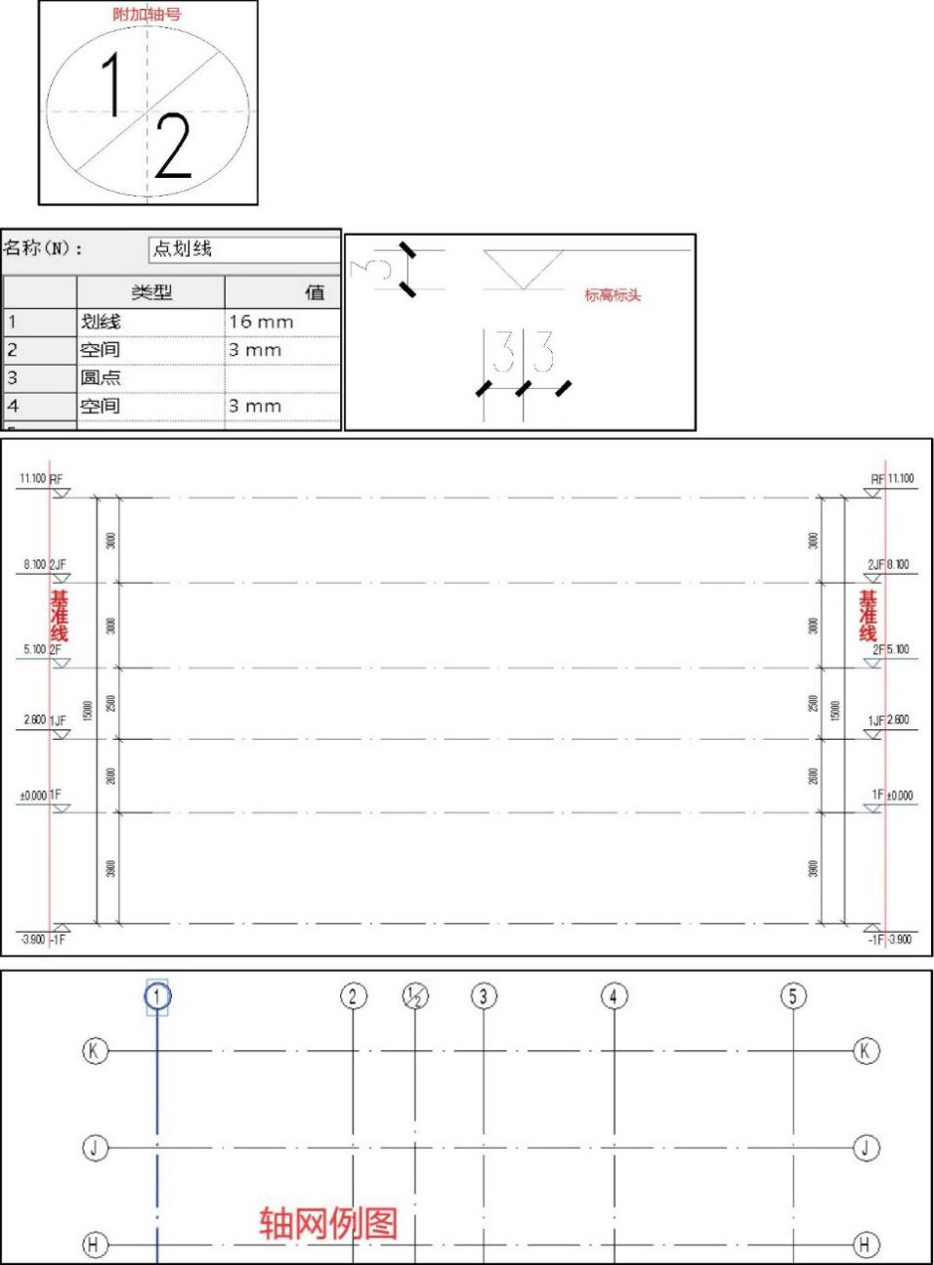

4）完成后保存为“readme.rte”样板文件。

**2.族文件创建**

根据题目要求，创建一个必要的参数化族，如下类别（示例）：

1）根据给定的CAD窗图纸，创建窗构件集模型（使用普通窗族），将窗洞的宽度及高度、窗扇的宽度及高度、窗框边距、玻璃厚度、窗柱个数及窗扇个数设置为参数，其余参数自定，要求可通过参数输入实现模型修改，在宽度方向和高度方向需分别设置参数的关联性，并能通过窗柱个数及窗扇个数参数实现窗扇个数在三个以上的变化。材质需设置为族参数。窗套、贴脸及窗台的材质为“深红色木材”，窗框材质为“灰色铝合金”，玻璃材质为“玻璃”，请以“多扇窗.rfa”为名称保存族文件。

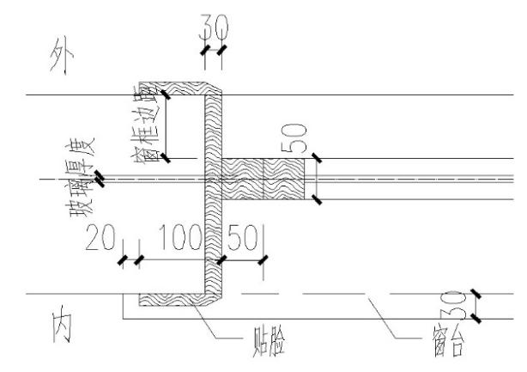

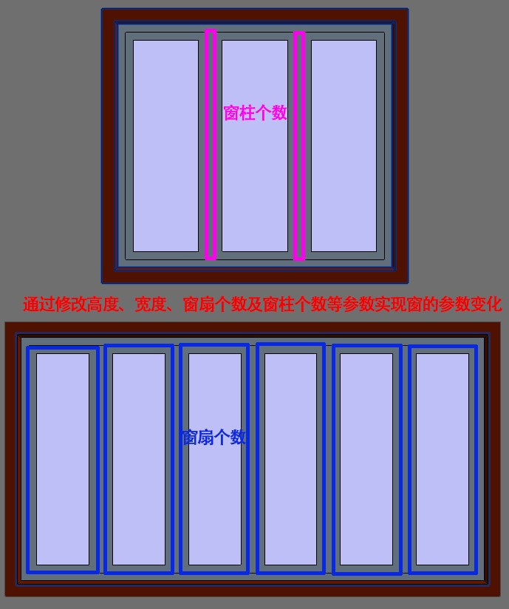

2）根据给定的CAD门图纸，创建门构件集模型（使用普通门族），将门洞的宽度及高度、门框边距、玻璃厚度、下高及把手高设置为参数，其余参数自定，要求可通过参数输入实现模型修改，在宽度方向和高度方向需分别设置参数的关联性。材质设置为族参数。门套、贴脸、门框、门嵌板及门装饰的材质为“深红色木材”，玻璃材质为“玻璃”，门把手材质为“古铜色不锈钢”。请以“单扇门.rfa”为名称保存族文件。

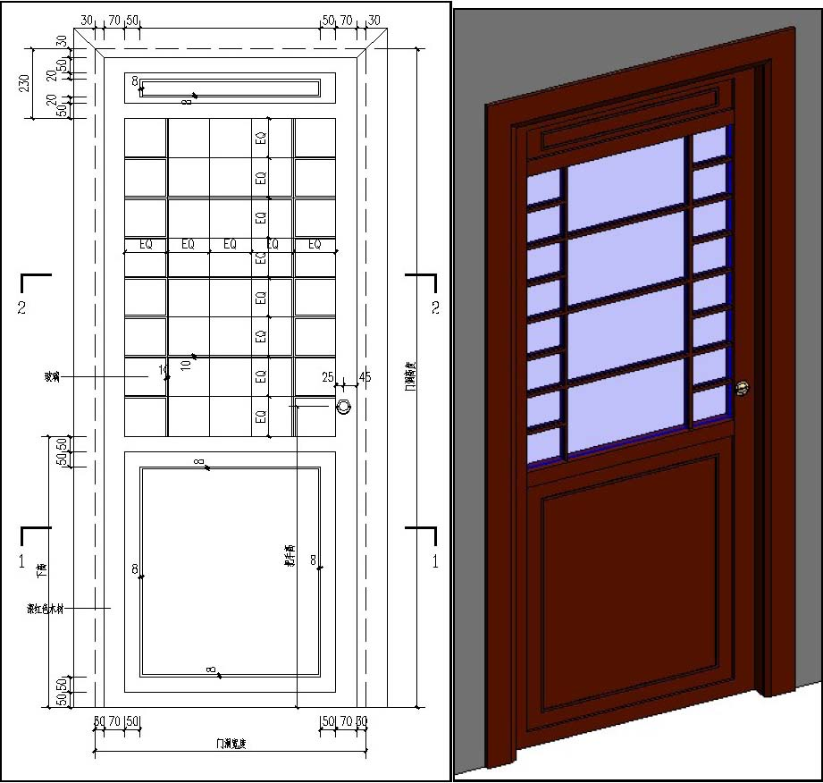

3）根据给定的CAD栏杆图纸，用建筑样板新建项目创建栏杆（需用系统的栏杆菜单来创建），新建栏杆名称为“玻璃栏杆.rvt”，栏杆高度为 1100。使用栏杆支柱族、顶部扶手轮廓族、栏杆嵌板族来完成栏杆的创建。扶手的材质为“深红色木材”，玻璃材质为“玻璃”，栏杆立柱材质为“灰色铝合金”。请以“玻璃栏杆.rvt”为名称保存栏杆文件。

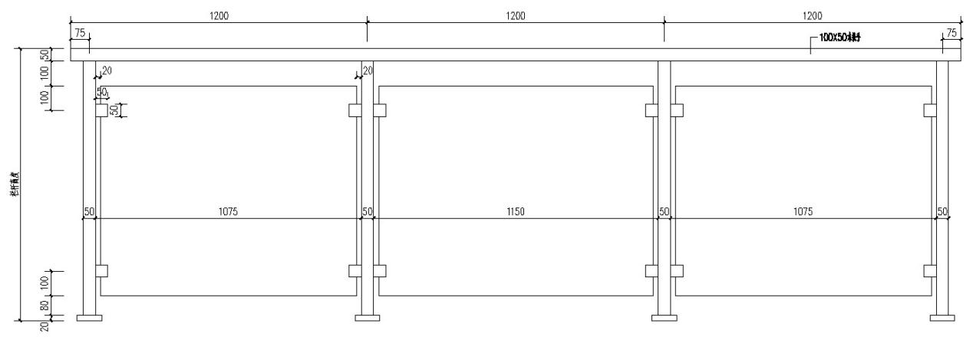

4）根据给定的CAD建筑柱图纸，创建建筑柱族，要求族模型的顶部与底部与上下标高锁定，所有尺寸按 CAD给定尺寸创建。材质设置为族参数。建筑柱材质为“白色涂料”。请以“建筑装饰柱.rfa”为名称保存族文件。

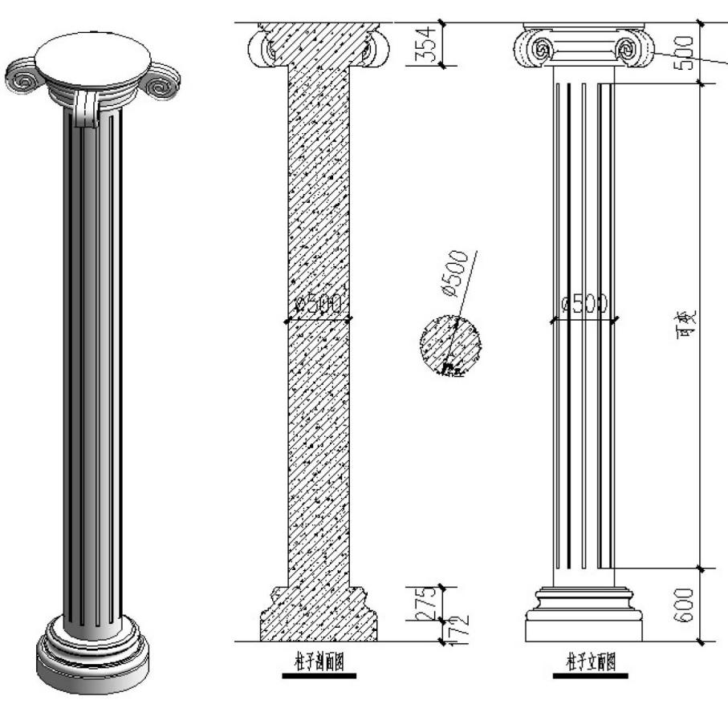

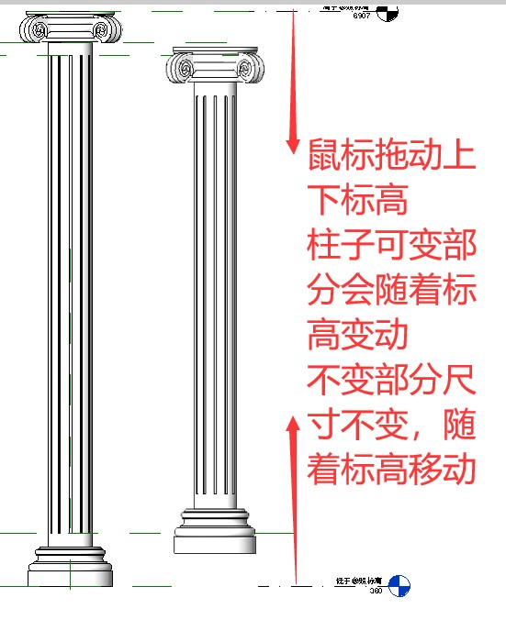

**模块二：建筑建模**

**1.建筑场地模型的创建**

1）根据“readme.rte”样板文件，及给定的“建筑地形.dwg”生成建筑地形，并根据“建筑地形平面布置图.dwg”内提供的 CAD图纸，完成“周边体量”、“文字 LOGO”等场地构件的创建以及建筑场地的布置。

2）完成后保存为“建筑场地.rvt”文件。

**2.建筑主体建模**

使用“readme.rte”样板文件，创建“建筑模型”。并将模块一创建的族及需要使用的族载入到项目中。

建模构件命名规则如下：

层高命名规则：若构件仅在某一层有，则命名相应的层数，举例：命名为1F。

若构件不止某一层均有，则可以以最低楼层_屋顶进行命名，举例：命名为1F_RF

墙体命名：

层高-墙体名称-核心层厚度-特征墙体名称按照房间做法，外墙以 WQ1、WQ2等，内墙以 NQ1、NQ2等进行命名。

楼面、地面、天花板、屋面、天花板命名：

层高-名称-核心层厚度（地面和仅用做板面层时为面层总厚度）-特征

楼面名称按照做法，以 LB1、LB2等进行命名；

地面名称按照做法，以 DM1、DM2等进行命名；

天花板名称按照做法，以 TH1、TH2等进行命名；

屋面名称按照做法，以 WM1、WM2等进行命名。

柱子命名：

柱编号-截面尺寸-特征（若由墙体继承材质的建筑柱可以不输入特征，若建筑柱及墙体标高定位准确，若有部分材质未继承，可以使用填色将未继承部分填成需要的材质。）

建筑柱名称，以 Z1、Z2等进行命名。

材质命名（做法表内材质）：

功能或部位-材质名称或特征。举例：隔离层-砂浆。

**一般工程做法表示例如下：（实际详见给定施工样图）**

|  |  |  |  |  |  |
| --- | --- | --- | --- | --- | --- |
| 部位 | 构造做法 | 备注 | 部位 | 构造做法 | 备注 |
|  | 1.60厚保温板 | -1F |  | 1.10厚仿红砖面砖 | -1F |
|  | 2.10厚低标号砂浆隔离层3.4厚改性沥青卷材防水层 | 覆土内 |  | 2.20厚水泥砂浆抹平3.300厚防水钢筋混凝土侧 | 覆土上 |
| WQ1 | 4.20厚 1:2.5水泥砂浆找平层 | 地下室 | WQ2 | 墙。 | 部地下 |
|  | 5.300厚防水钢筋混凝土侧墙。 | 墙 |  | 4.15厚水泥砂浆抹平 | 室墙 |
|  | 6.15厚水泥砂浆抹平 |  |  | 5.5厚内墙白色涂料 |  |
|  | 7.5厚内墙白色涂料 |  |  |  |  |
|  | 1.5厚内墙白色涂料 | -1F |  | 1.10厚仿红砖面砖 | 内墙面 |
| WQ3 | 2.15厚水泥砂浆抹平3.300厚防水钢筋混凝土侧墙。 |  | WQ4 | 2.20厚水泥砂浆抹平3.240厚混凝土空心砌块。 | 卫生间 |
|  | 4.15厚水泥砂浆抹平 |  |  | 4.15厚水泥砂浆抹平 | 1F-RF |
|  | 5.5厚内墙白色涂料 |  |  | 5.5厚面砖 300X600 |  |
|  | 1.240厚红砖 | 1F-RF |  | 1.10厚仿红砖面砖2.20厚水泥砂浆抹平 | 1F-RF |
|  |  |  |  | 3.240厚混凝土空心砌块。 |  |
| WQ5 |  |  | WQ6 | 4.15厚水泥砂浆抹平 |  |
|  |  |  |  | 5.5厚内墙白色涂料 |  |
|  | 2.200厚金色铁丝网墙 | 2F-RF |  | 1.60厚红砖 | 2F-RF |
|  | 使用 AUTODESK内置图库 |  |  |  |  |
| WQ7 | Sitework.Site Improvements.Fences |  | WQ8 |  |  |
|  | & GatesChain系列图片 |  |  |  |  |
|  | 1.5厚内墙白色涂料 | -1F-RF |  | 1.5厚面砖 300X600 | 卫生间 |
| NQ1 | 2.15厚水泥砂浆抹平3.200厚加气混凝土砌块 |  | NQ2 | 2.15厚水泥砂浆抹平3.200厚加气混凝土砌块 | 1F-RF |
|  | 4.15厚水泥砂浆抹平 |  |  | 4.15厚水泥砂浆抹平 |  |
|  | 5.5厚内墙白色涂料 |  |  | 5.5厚面砖 300X600 |  |
|  | 1.5厚面砖 300X600 | 卫生间 |  | 1.5厚内墙白色涂料 | 1F-RF |
| NQ3 | 2.15厚水泥砂浆抹平3.200厚加气混凝土砌块 | 1F-RF | NQ4 | 2.15厚水泥砂浆抹平3.100厚加气混凝土砌块 |  |
|  | 4.15厚水泥砂浆抹平 |  |  | 4.15厚水泥砂浆抹平 |  |
|  | 5.5厚内墙白色涂料 |  |  | 5.5厚内墙白色涂料 |  |
|  | 1.300厚防水钢筋混凝土底板2.50厚 C20细石混凝土 | 地下室底板 |  | 1.25厚预制水磨石板 600X6002.25厚 1:3水泥砂浆结合层 | 水磨石面层 |
| -1F-LB1 | 3.10厚 1:4石灰砂浆隔离层 |  | -1F-LB2 |  |  |
|  | 4.4厚改性沥青卷材防水层 |  |  |  |  |
|  | 5.20厚 1:2.5水泥砂浆找平层 |  |  |  |  |
|  | 6.100厚 C15混凝土垫层 |  |  |  |  |
|  | 1.10厚防滑地砖 600x600 | 露台面 |  | 1.10厚地砖 300x600 | 阳台面 |
|  | 2.10厚砂浆隔离层3.2mm厚防水卷材 | 层 |  | 2.20厚水泥砂浆找平3.2mm聚合物水泥防水涂料 | 层 |
| -1F-LB3 | 4.20厚 1:3水泥砂浆找平层5.50厚保温层 |  | -1F-LB4 | 4.水泥砂浆找坡向地漏表面抹平，最薄处 30厚 |  |
|  | 6.最薄 30厚轻集料混凝土 2% |  |  |  |  |
|  | 找坡 |  |  |  |  |
| 部位 | 构造做法 | 备注 | 部位 | 构造做法 | 备注 |
| DM1 | 1.25厚预制水磨石板 600X6002.25厚 1:3水泥砂浆结合层3.60厚 C15混凝土垫层 | 1F | 1F-LB1 | 1.10厚地砖 300x3002.20厚水泥砂浆找平3.2mm聚合物水泥防水涂料4.水泥砂浆找坡向地漏表面抹平，最薄处 15厚5.250厚防水钢筋混凝土顶板 | 1F卫生间 |
| 1F-LB2 | 1.25厚预制水磨石板 600X6002.25厚 1:3水泥砂浆结合层3.250厚防水钢筋混凝土顶板 | 1F普通 | 1F-LB3 | 1.10厚防滑地砖 600x6002.10厚砂浆隔离层3.2mm厚防水卷材4.20厚 1:3水泥砂浆找平层5.50厚保温层6.最薄 30厚轻集料混凝土 2%找坡7.250厚防水钢筋混凝土顶板 | 1F露台 |
| 1F-2JF LB1 | 1.25厚预制水磨石板 600X6002.25厚 1:3水泥砂浆结合层3.100厚现浇混凝土板 | 1F-2JF水磨石 | 1F-2JF LB2 | 1.10厚地砖 300x6002.20厚水泥砂浆找平3.2mm聚合物水泥防水涂料4.水泥砂浆找坡向地漏表面抹平，最薄处 30厚5.100厚钢筋混凝土板 | 1F-2JF阳台 |
| 1F-2JF LB3 | 1.10厚防滑地砖 600x6002.10厚砂浆隔离层3.2mm厚防水卷材4.20厚 1:3水泥砂浆找平层5.50厚保温层6.最薄 30厚轻集料混凝土 2%找坡7.100厚现浇混凝土板 | 1F-2JF露台 | 1F-2JF LB4 | 1.10厚地砖 300x3002.20厚水泥砂浆找平3.2mm聚合物水泥防水涂料4.水泥砂浆找坡向地漏表面抹平，最薄处 15厚5.100厚现浇混凝土板 | 1F-2JF卫生间 |
| 上人屋面 | 1.15厚室外防腐木地板 2.160厚纤维水泥架空板凳 3.40厚 C20细石砼保护层 4.10厚砂浆隔离层 5.50厚保温板 6.3厚防水卷材 7.2厚防水涂料 8.20厚水泥砂浆找平层 9.最薄处 30厚 2%轻集料混凝土找坡层10. 150mm钢筋混凝土板 | 平屋面可以用建筑板来建 | 不上人屋面 | 1.50厚卵石2.10厚砂浆隔离层3.50厚保温板4.3厚防水卷材5.2厚防水涂料6.20厚水泥砂浆找平层7.最薄处 30厚 2%轻集料混凝土找坡层8.150mm钢筋混凝土板 | 平屋面可以用建筑板来建 |
| 瓦屋面 | 1.50灰色筒瓦2.挂瓦条 30X303.顺水条 30X304.20厚 1:3水泥砂浆5.50厚保温板6.2mm厚防水卷材7.20厚水泥砂浆找平层8.150mm现浇混凝土屋面 |  | 卫生间以外天花板 | 装饰石膏板 600X1200，厚度20mm。吊顶底比房间顶板所在层（ *F）的标高低 600 | 层高小于等于3米的夹层天花板为20mm厚白色涂料，贴着结构板底 |
| 卫生间天花板 | 铝合金扣板 300X300，厚度 20。2F吊顶底比房间顶板所在层（ *F）的标高低 6002JF卫生间吊顶底比建筑标高低 300 | | |  |  |

注：地砖、水磨石砖、天花板在着色模式下的分隔要与外观分隔大小一致。红砖及仿红砖面砖在着色模式下选用砌体-砖 75X225mm。混凝土空心砌块在着色模式下选用砌体 -砖 225X225mm。加气混凝土砌块在着色模式下选用砌体-砖 225X450mm。

**3.创建明细表**

在模型文件中创建门、窗明细表，仅出多扇窗、天窗、单扇门以及双扇门的明细表（明细表不得出现幕墙门、窗）。数据前不要空行，包括类型、宽度X高度、单扇洞口面积、总洞口面积、合计、族（修改名称为备注）。格式如下图所示。

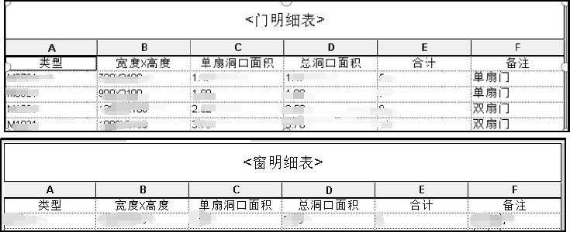

**4.出图**

（1）在模型文件中使用创建的 A2图纸出一层房间平面布置图，按照给定的“一层房间平面布置图.jpg”所示。要求房间名称示例：休憩平台、办公室、商铺 1、商铺 2、女卫生间、室外楼梯、展厅、楼梯间、男卫生间、盥洗前室、走廊、配电房、门厅、露台等，并使用明细表统计房间面积。

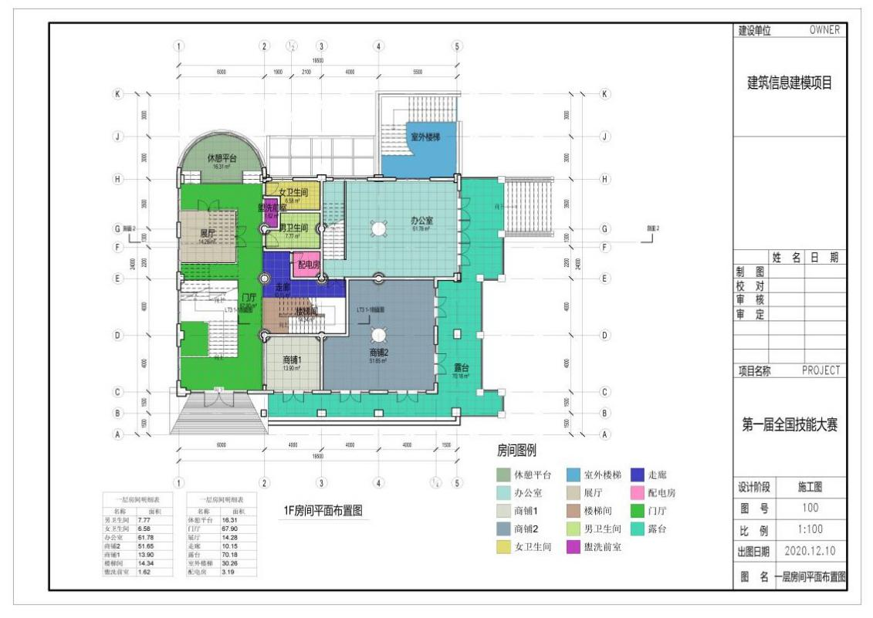

（2）在模型文件中使用创建的 A2图纸以 1:50的比例参照 24号图纸的剖面位置，按照给定的“楼梯大样图.jpg”。出 LT1的 1-1剖面图，以及楼梯的三维大样图。

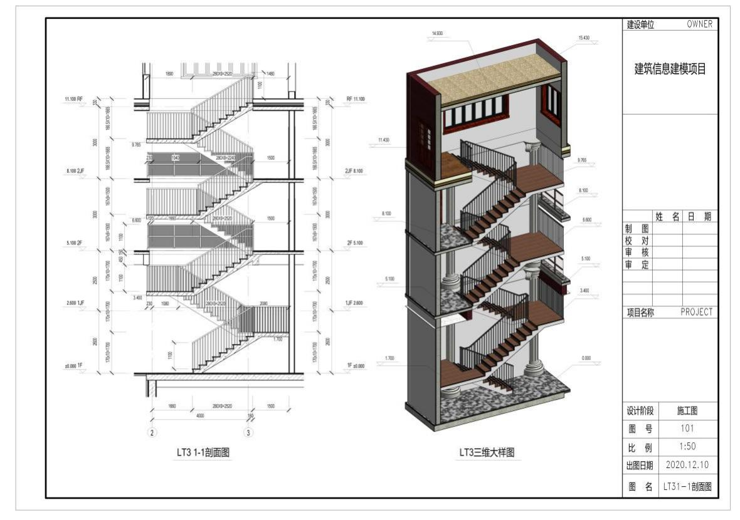

**5.创建详图**

在模型文件中使用创建的A2图纸以1:10的比例绘制地下室底板收边节点图，按照给定的“地下室底板收边节点.jpg”。轮廓线用宽线，其余用细线，如下图所示。

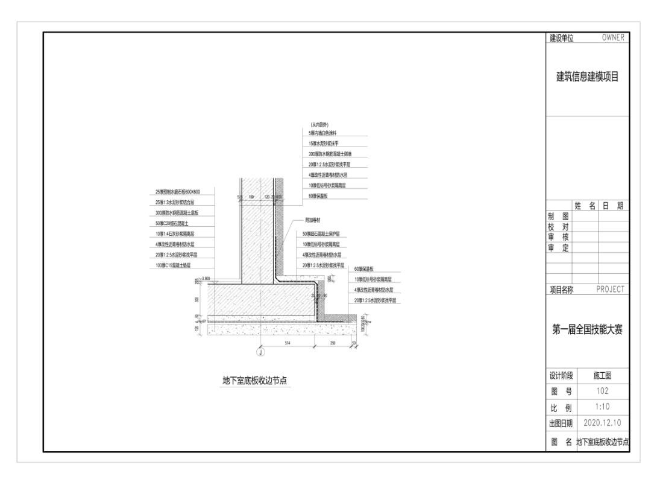

**6. 完成后保存为“建筑模型.rvt”文件。**

**模块三：结构建模**

根据以下要求完成结构模型的创建，使用“readme.rte”样板文件，进行结构建模，将原建筑标高修改为需要的结构标高，并对地形进行挖基坑处理（只需挖独立基础和条形基础的基坑，地梁不挖。），基坑边距基础边的距离见图纸，完成结构整体建模后，根据要求构件进行钢筋布置（选择一处按平法标准布置），如柱、梁、板、墙、楼梯、基础等，示例：选择楼梯LT1-TB1一处梯段进行钢筋布置，其余梯段及构件不需要布置。

本工程环境类别为二b类，混凝土采用现浇混凝土C30，垫层采用C15混凝土。本工程钢筋采用 HRB335材质，箍筋采用 HPB235材质。非抗震地区。

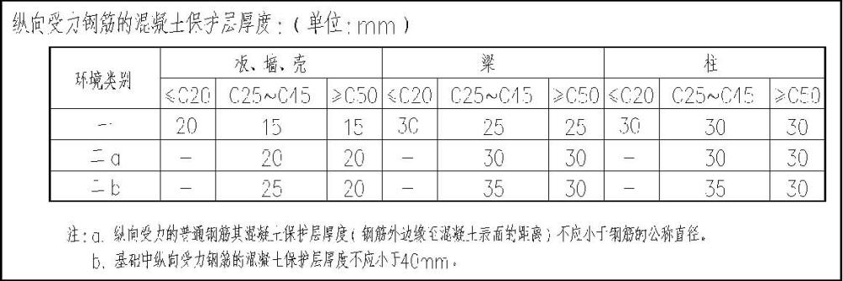

**1.根据给出的图纸建立结构模型**

结构墙命名：

楼层-墙编号-墙体尺寸-混凝土等级

结构柱命名：

（结构柱在有梁板处需分层建模，直通到顶不得分。）

楼层-柱编号-截面尺寸-混凝土等级

LT1的梯柱统一命名为 LT1-TZ1-240X240-C30

结构梁命名：

楼层-梁编号-截面尺寸-混凝土等级

LT1的TL1统一命名为 LT1-TL1-240X400-C30

结构板命名：

楼层-板编号-板厚-混凝土等级

基础命名（条形基础不得用梁菜单做，否则不得分）：

楼层-基础名称（除注明外自行编号）-混凝土等级

**2.建模要求柱剪梁，梁剪板，要求构件分隔清晰**

**3.钢筋布置**

参照图集 16G101-2AT型梯板，以1:10的比例创建 LT1-TB1剖面详图，并以1:20的比例放置TB1钢筋三维详图，如参考图所示，图纸命名为“TB1钢筋大样”，钢筋请安装Revit_CHSRebar.ttf字体。

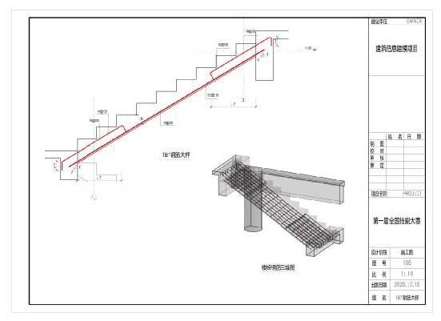

**4.创建明细表**

按照明细表字段创建 2F梁明细表，包括类型、长度、结构材质、体积、合计并按类型进行排序。

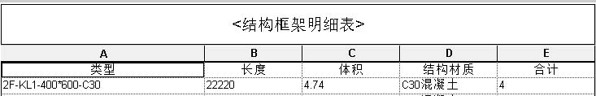

**5. 完成后保存为“结构模型.rvt”文件。**

**模块四：模型协调**

在“project”的文件夹下创建“模型协调”文件夹。

**1.融合模型**

将给定的“建筑结构.rvt”以及“MEP综合.rvt”文件分别导出NWC文件，并用Navisworks融合。

**2.在 Navisworks内按要求做选择集。**

**3.碰撞检查**

按照题目要求，做选择集 A与选择集 B的碰撞，将导出的碰撞报告输出PDF上交并出“碰撞一碰撞报告.pdf”

**4.净高分析**

在Revit内融合模型，在Revit内对需求专业进行净高分析，并将净高分析图纸导出图片。在Navisworks内对不满足要求的管道进行高度标记。提交有净高分析图纸的.rvt文件，保存了标记视点的.nwd文件，净高分析报告.docx文件

**5.4D施工模拟**

按照给定的施工进度计划，按照要求做施工模拟，提交.nwd文件。

**6.完成后保存为“模型协调.rvt”、“模型协调.nwd”等文件，并放入“模型协调”文件夹中。**

**模块五：可视化**

在“project”的文件夹下创建“可视化”文件夹。

打开完成的模块二和三中的rvt模型，进行融合。

**1.渲染**

用 Revit 软件分正午、黄昏、夜晚分别制做 3 张室外不同角度的渲染图片（要求看到完整的场地），2 张为室内渲染效果。自选角度。

**2.用Revit或者Navisworks软件制作漫游视频**

①共两个视频，第一个视频体现建筑外观效果，第二个视频体现室内某一层漫游效果，每一个视频不得少于 30 秒。

②视频中不得出现空白场地或无建筑物的情况，建筑外观效果的视频要能看到建筑物所有外墙及外部装饰以及整个场地的效果，室内漫游效果视频要能看到该层所有房间内的效果。